TIDAK BOLEH DIPINJAMKAN
PERPUSTAKAAN STAKH TORAJA

KAU DAN AKU
Suatu Tinjauan Teologis-Sosiologis Tentang Stratifikasi Sosial
dan Dampaknya Dalam Masyarakat Di Lembang Simbuang
Borisan Rinding Kecamatan Mengkendek Tana Toraja

SKRIPSI
(Diajukan TTepada Sebplafi 'TinggiJigama Tristen Negeri ‘Toraja Vntuf^
Memenuhi Sebagian (Persyaratan (juna Memperoleh (jelar Sarjana ‘Teologi
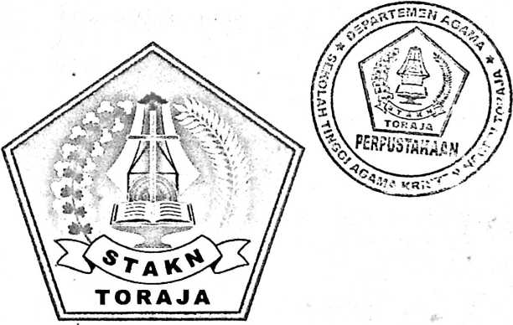
Oleh:
SELNITA RANNUAN
NIRM: 20001108
SEKOLAH TINGGI AGAMA KRISTEN NEGERI TORAJA
2005

Nama | : Selnita Rannuan
NoInduk | : 20001108
Jurusan/Paket | : Agama Masayrakat
Judul Skripsi | : Kau dan Aku
Menyatakan bahwa skripsi ini telah memenuhi persyaratan untuk
dipertahankan dalam ujian skripsi.
Rantepao, September 2005
Dosen Pembimbing
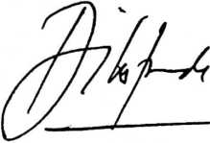
Pdt. Diks Pasande\ M.Th.
-II-

Nama | : Selnita Rannuan
No Induk | : 20001108
Judul Skripsi  Bidang Studi | : Kau dan Aku  : Studi Agama Masyarakat
telah dipertahankan oleh penulis dihadapan para penguji dalam ujian yang  dilaksanakan:  Pada tanggal  Dengan Yudisium | : 22 September 2005  : Lulus  Rantepao, September 2005  Dewan Penguji /

Pdt. J.RUPasolon, M.Th Pdt. Sfigaiman Manguling. M.Th
Panitia Ujian
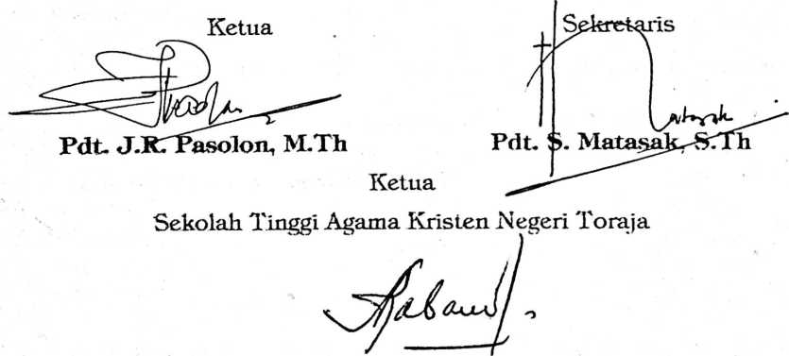
Pdt:. DR. A. Kabanga\ M.Th
-111-
SelnitaRannuanmegangkat suatu masalah dengan berdasar dari adanya
ketidakseimbangan sosial dalam masyarakat yang pada hakikatnya memiliki
derajat yang sama dihadapan Allah. Penulisan Skripsi ini diberi judul: KAU
DAN AKU, dengan subjudul: Suatu Tinjauan Teologis Sosialogis tentang
Stratifikasi Sosial dalam masyarakat Lembang Simbuang Borisan Rinding'”.
Penulisan ini terdiri dari 4 bab yaitu:
Bab I Pendahuluan
Bab H Stratifikasi Sosial
Bab UI Pemaparan Hasil Penelitian dan Analisis.
Bab TV Kesimpulan dan Saran.
Adapun hasil penulisan dan penelitian Skripsi ini ialah Stratifikasi akan
bermakna positif ketika status dan peran sejalan seiring yakni masyarakat
atas mau solider dan mengangkat yang lemah. Demikian sebaliknya, dan
gereja dalam menyikapi masalah tersebut belum maksimal menghadirikan
damai sejahtera.
-vii-

